**LAPORAN 2 PEMROSESAN PARALEL**

**PENGINSTALAN NGINX**



**Oleh**

**Muhammad Zihni Athallah**

**09011282227084**

**SK5C**

**PROGRAM STUDI SISTEM KOMPUTER**

**FAKULTAS ILMU KOMPUTER**

**UNIVERSITAS SRIWIJAYA**

**2023**

1. **Apa itu NginX?**

NGINX (dibaca engine-ex) adalah software web server open-source yang berfungsi sebagai reverse proxy, penyeimbang beban HTTP, serta proxy email untuk IMAP, POP3, dan SMTP. layanan NGINX sudah banyak digunakan oleh website dengan traffic yang tinggi. Beberapa yang menggunakannya adalah Google, Netflix, Adobe, Cloudflare, WordPress.com, dan masih banyak lagi.

1. **Tahap peng-instalan NginX**
2. Meng-update ubuntu server dengan command **sudo apt update**

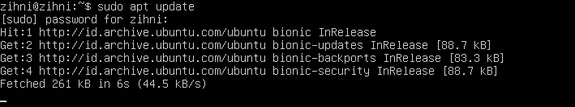

1. Menginstal NginX pada ubuntu dengan command **sudo apt install nginx**

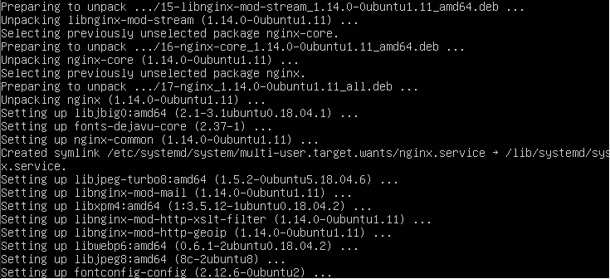

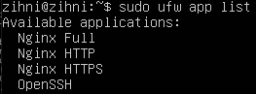

1. Memberi izin untuk berjalan pada Nginx HTTP



1. Meng-aktifkan NginX

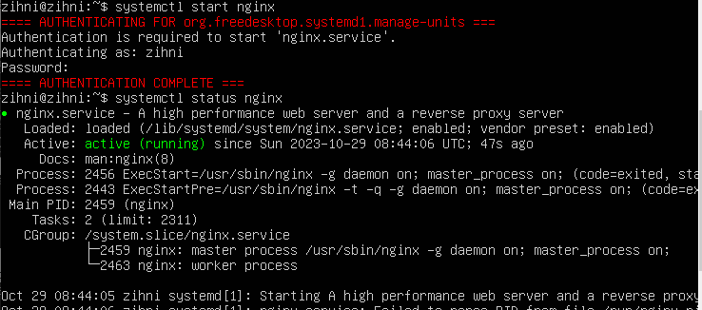

1. Mengecek web server untuk melihat apakah nginx berjalan dengan baik

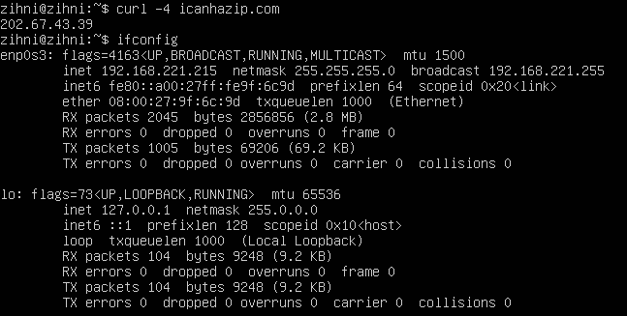

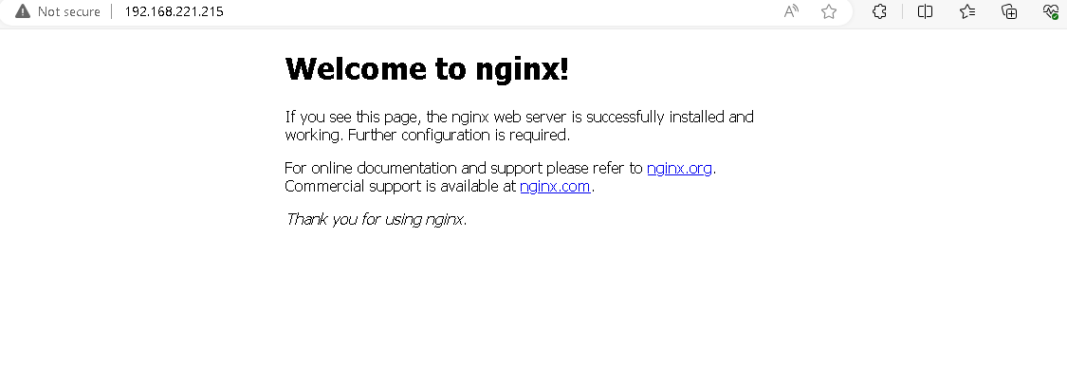

1. Menggunakan command **sudo systemctl enable nginx** agar nginx memiliki hak autostart



1. Membuat direktori untuk server block





Menetapkan kepemilikan dan perizinan untuk direktori

1. Membuat laman sampel index.html dengan command nano



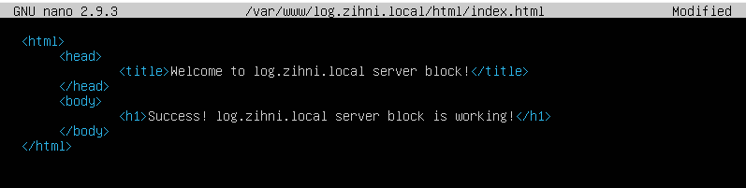

1. Mengkonfigurasi server block



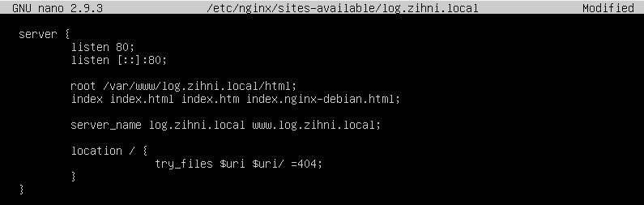

Konfigurasi root di update ke path direktori server block, dan server_name disesuaikan dengan nama server block

1. Membuat soft link file domain yang terdapat pada direktori **sites-available** ke **sites-enabled**

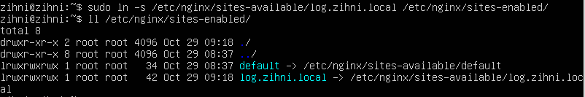

1. Mengkonfigurasi file nginx.conf untuk mencegah masalah pada hask bucket memory dengan menghilangkan tanda (#) didepan server_name_hash_bucket_size



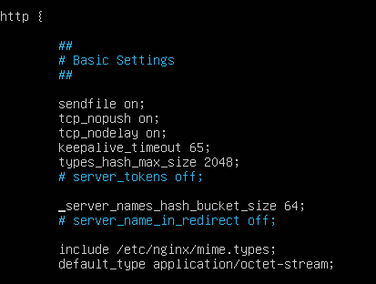

1. Cek apakah ada syntax yang error lalu menjalankan restart pada nginx

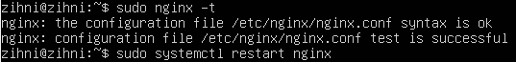

1. Hapus file **default** pada direktori **/etc/nginx/sites-enabled/** agar meng-overwrite tampilan default dari nginx

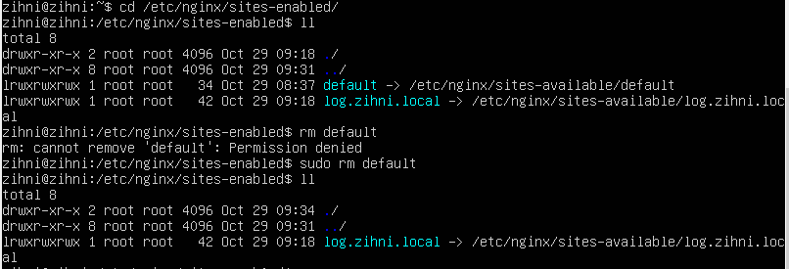

1. Buka server block dengan mengetik <http://<ip>> pada laman web 